Resolución del Pleno del Instituto de Transparencia, Acceso a la Información Pública y Protección de Datos Personales del Estado de México y Municipios, con domicilio en Metepec, Estado de México, de fecha seis de noviembre de dos mil diecinueve.

VISTOS el expediente formado con motivo del recurso de revisión 06947/INFOEM/IP/RR/2019, promovido por la C. Xxxxx Xxxxxxx Xxxxxxx, en lo sucesivo LA RECURRENTE, en contra de la respuesta del Centro de Control de Confianza del Estado de México, en lo sucesivo EL SUJETO OBLIGADO, se procede a dictar la presente resolución con base en lo siguiente:

RESULTANDO

I. En fecha seis de agosto de dos mil diecinueve, LA RECURRENTE presentó a través del Sistema de Acceso a la Información Mexiquense, en lo subsecuente EL SAIMEX, ante EL SUJETO OBLIGADO, la solicitud de acceso a la información pública, a la que se le asignó el número de expediente 00047/CCCEM/IP/2019, mediante la cual solicitó:

“Solicito los nombres de todo el personal que labora en esta institución, secretaría o similar, así como los sueldos que perciben y tipo de plaza con la que cuentan.” (Sic)

MODALIDAD DE ENTREGA: Vía SAIMEX.

II. De las constancias que obran en EL SAIMEX, se desprende que el veinticinco de febrero de dos mil diecinueve, EL SUJETO OBLIGADO dio respuesta a la solicitud de acceso a la información de la siguiente forma, como se muestra a continuación:
“Folio de la solicitud: 00047/CCCEM/IP/2019
En respuesta a la solicitud recibida, nos permitimos hacer de su conocimiento que con fundamento en el artículo 53, Fracciones: II, V y VI de la Ley de Transparencia y Acceso a la Información Pública del Estado de México y Municipios, le contestamos que:
C. SOLICITANTE: Con un respetuoso saludo y en atención a su solicitud de información con número de folio 00047/CCCEM/IP/2019, se adjunta oficio de respuesta:
ATENTAMENTE
LA JUAN BENJAMÍN MIRA LIÉVANOS”

Cabe precisar que EL SUJETO OBLIGADO anexó a su respuesta dos archivos electrónicos denominados RESPUESTA SOL 047.pdf y ACTA 7MA SESION EXTRAORDINARIA DEL COMITE DE TRANSPARENCIA DEL CCCEM.pdf, los cuales por ser del conocimiento de las partes no se insertan en el presente apartado; sin embargo, serán materia de estudio en el apartado correspondiente.

III. Inconforme con la respuesta, el veintinueve de agosto del año dos mil diecinueve, LA RECURRENTE interpuso el recurso de revisión objeto del presente estudio, al que se le asignó el número de expediente 06947/INFOEM/IP/RR/2019, en el que señaló como acto impugnado lo siguiente:

“La negativa del Sujeto Obligado, para dar a conocer la información, y a su vez clasificándola como confidencial, acto que es improcedente.” (Sic)

Asimismo, como razones o motivos de inconformidad:

“En la solicitud simple y sencillamente se solicita “nombres de todo el personal que labora en la institución, sueldos y tipo de plaza con la que cuentan”, sin embargo el sujeto obligado niega la información diciendo que es confidencial y reservada. 1.- Los sueldos de los servidores públicos, son información pública aun cuando constituyan datos personales que se refieren al patrimonio. Ya que al ser pagados de recurso público se encuentran en el supuesto de dar a conocer a través del acceso a la información, tomando en consideración el artículo 23 de la Ley de Transparencia. Artículo 23. Son sujetos obligados a transparentar y permitir el acceso a su información y proteger los datos personales que obren en su poder: ... Los sujetos obligados deberán hacer pública toda aquella información relativa a los montos y las personas a quienes entreguen, por cualquier motivo, recursos públicos, así como los informes que dichas personas les entreguen sobre el uso y destino de dichos recursos. Los servidores públicos deberán transparentar sus acciones así como garantizar y respetar el derecho de acceso a la información pública. Pido atentamente al Órgano regulados, ordene la entrega de dicha información, ya que el sujeto obligado al no entregar la Información que consta de ser de Acceso Público, da a expresar que existen anomalías y por eso niega dar a conocer lo solicitado.” (Sic)

IV. El veintinueve de agosto de dos mil diecinueve, el recurso de que se trata se envió electrónicamente al Instituto de Transparencia, Acceso a la Información Pública y Protección de Datos Personales del Estado de México y Municipios y con fundamento en el artículo 185, fracción I de la Ley de Transparencia y Acceso a la Información Pública del Estado de México y Municipios, se turnó a la Comisionada EVA ABAID YAPUR; a efecto de que decretara su admisión o desechamiento.

V. El cuatro de septeimbre de dos mil diecinueve, atento a lo dispuesto en el artículo 185, fracciones I, II y IV de la Ley de Transparencia y Acceso a la Información Pública del Estado de México y Municipios, se acordó la admisión a trámite del referido recurso de revisión, así como la integración del expediente respectivo, mismo que se puso a disposición de las partes, para que, de considerarlo conveniente, en el plazo máximo de siete días hábiles, LA RECURRENTE realizara manifestaciones y alegatos, así como ofreciera las pruebas que a su derecho conviniera y, en el caso del SUJETO OBLIGADO exhibiera el Informe Justificado correspondiente.

VI. De las constancias que obran en el SAIMEX, se advierte que LA RECURRENTE no presentó manifestaciones y alegatos, ni ofreció los medios de prueba que a su derecho conviniera.

Por su parte, EL SUJETO OBLIGADO rindió en fecha veintisiete de septiembre de dos mil diecinueve el Informe Justificado, por medio del cual adjuntó cinco archivos electrónicos mediante los cuales adiciono información, por lo que, al encuadrar en el supuesto de la fracción III, del artículo 185, se puso a la vista de la particular, a efecto de que manifestara lo que su derecho conviniera.

Cabe hacer mención, que LA RECURRENTE no se pronunció respecto del Informe Justificado.

VII. Transcurrido el plazo señalado en el párrafo anterior y, una vez analizado el estado procesal que guarda el expediente, el treinta de octubre de dos mil diecinueve, la Comisionada Ponente acordó el cierre de instrucción, así como la remisión del mismo a efecto de ser resuelto, de conformidad con lo establecido en el artículo 185, fracciones VI y VIII de la Ley de Transparencia y Acceso a la Información Pública del Estado de México y Municipios;

VIII. En fecha treinta de octubre de dos mil diecinueve, con fundamento en el artículo 181, párrafo tercero de la Ley de Transparencia y Acceso a la Información Pública del Estado de México y Municipios, se determinó ampliar el plazo para emitir resolución por un periodo de quince días hábiles; y

CONSIDERANDO

PRIMERO. Competencia. Este Instituto de Transparencia, Acceso a la Información Pública y Protección de Datos Personales del Estado de México y Municipios, es competente para conocer y resolver el presente recurso, conforme a lo dispuesto en los artículos 6, Apartado A de la Constitución Política de los Estados Unidos Mexicanos; 5, párrafos vigésimo segundo, vigésimo tercero y vigésimo cuarto, fracciones IV y V de la Constitución Política del Estado Libre y Soberano de México; 1, 2, fracción II, 13, 29, 36, fracciones I y II, 176, 178, 179, 181, párrafo tercero y 185 de la Ley de Transparencia y Acceso a la Información Pública del Estado de México y Municipios; y 9, fracciones I y XXIV y 11 del Reglamento Interior del Instituto de Transparencia, Acceso a la Información Pública y Protección de Datos Personales del Estado de México y Municipios; toda vez que se trata de recurso de revisión interpuesto por una Ciudadana en términos de la Ley de la materia.

SEGUNDO. Interés. El recurso de revisión fue interpuesto por parte legítima, en atención a que se presentó por LA RECURRENTE, quien es la misma persona que formuló la solicitud de acceso a la información pública al SUJETO OBLIGADO.

TERCERO. Oportunidad. El recurso de revisión fue interpuesto dentro del plazo de quince días hábiles contados a partir del día siguiente a aquel en que EL RECURRENTE tuvo conocimiento de la respuesta impugnada, tal y como lo prevé el artículo 178 de la Ley de Transparencia y Acceso a la Información Pública del Estado de México y Municipios, que establece:
“Artículo 178. El solicitante podrá interponer, por sí mismo o a través de su representante, de manera directa o por medios electrónicos, recurso de revisión ante el Instituto o ante la Unidad de Transparencia que haya conocido de la solicitud dentro de los quince días hábiles, siguientes a la fecha de la notificación de la respuesta.
A falta de respuesta del sujeto obligado, dentro de los plazos establecidos en esta Ley, a una solicitud de acceso a la información pública, el recurso podrá ser interpuesto en cualquier momento, acompañado con el documento que pruebe la fecha en que presentó la solicitud.
En el caso de que se interponga ante la Unidad de Transparencia, ésta deberá remitir el recurso de revisión al Instituto a más tardar al día siguiente de haberlo recibido.” (Sic)
En efecto, atendiendo a que EL SUJETO OBLIGADO notificó la respuesta a la solicitud de información pública el día veintisiete de agosto de dos mil diecinueve, el plazo de quince días hábiles que el artículo 178 de la ley de la materia otorga a LA RECURRENTE para presentar los recursos de revisión, transcurrió del veintiocho de agosto al dieciocho de septiembre dos mil diecinueve, sin contemplar en el cómputo los días treinta y uno de agosto, uno, siete, ocho, catorce y quince de agosto del año en curso por corresponder a sábados y domingos, de conformidad con el artículo 3, fracción X de la Ley de Transparencia y Acceso a la Información Pública del Estado de México y Municipios , y el día dieciséis de septiembre de dos mil diecinueve, por suspensión de labores.
En ese tenor, si el recurso de revisión que nos ocupa, se interpuso el veintinueve de agosto de dos mil diecinueve, éste se encuentra dentro de los márgenes temporales previstos en el citado precepto legal y, por tanto, su interposición considera oportuna.

CUARTO. Procedibilidad. Del análisis efectuado, se advierte que resulta procedente la interposición del recurso y se concluye la acreditación plena de todos y cada uno de los elementos formales exigidos por el artículo 180 de la Ley de Transparencia y Acceso a la Información Pública del Estado de México y Municipios, en atención a que fue presentado mediante el formato visible en el SAIMEX.

QUINTO. Estudio y resolución del recurso. Una vez determinada la vía sobre la que versará el presente recurso y previa revisión del expediente electrónico formado en EL SAIMEX con motivo de la solicitud de información y del recurso a que da origen, es conveniente analizar si la respuesta del SUJETO OBLIGADO, cumple con los requisitos y procedimientos del derecho de acceso a la información pública; por lo que, en primer término debemos recordar que la solicitud de información planteada por LA RECURRENTE, consistió en solicitar los nombres del personal que labora en el Centro de Control de Confianza del Estado de México; así como, los sueldos que perciben y tipo de plaza con la que cuentan.
Por su parte, EL SUJETO OBLIGADO mediante respuesta le anexó el documento donde señaló que la información se encuentra clasificada, como a continuación se expone y que por economía procesa y al ser del conocimiento de las partes sólo se inserta lo siguiente:


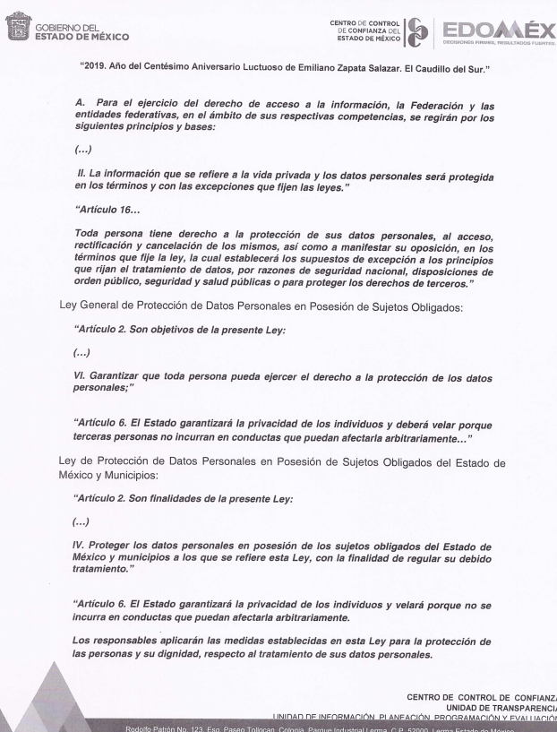



De lo anterior, LA RECURRENTE interpuso el recurso de revisión que nos ocupa, en el que se inconformó de la respuesta y expresó como razones y motivos de inconformidad la clasificación de la información ya que señala que los nombres y los sueldos de los servidores públicos adscritos al SUJETO OBLIGADO es información pública de conformidad con lo que dispone la Ley de la materia.
En atención a lo expuesto y de las constancias que obran en el expediente electrónico del SAIMEX, se advierte que LA RECURRENTE fue omisa en realizar manifestaciones o presentar pruebas que a su derecho convinieran, por su parte EL SUJETO OBLIGADO presentó el Informe Justificado en el plazo que le confiere la Ley de la materia, en el que adjuntó documentación que a su decir refuerza su razonamiento de que la información que le solicitan encuadra en los supuestos de la Ley y por lo tanto debe de protegerse mediante la clasificación de la misma.
Primeramente, se precisa que se obvia el análisis de la competencia por parte del SUJETO OBLIGADO, para generar, administrar o poseer la información solicitada, dado que éste ha asumido la misma, en razón de que en su respuesta admitió contar con dicha información al enviar el Acta del Comité de Transparencia mediante la cual aprobó la clasificación de la misma.
En efecto, el hecho de que EL SUJETO OBLIGADO haya asumido contar con la información pública solicitada, acepta que la genera, posee y administra, en ejercicio de sus funciones, atribuciones y competencias de derecho público, motivo por el cual se actualiza el supuesto jurídico, previsto en el artículo 12 de la Ley de Transparencia y Acceso a la Información Pública del Estado de México y Municipios.
“Artículo 12. Quienes generen, recopilen, administren, manejen, procesen, archiven o conserven información pública serán responsables de la misma en los términos de las disposiciones jurídicas aplicables.
Los sujetos obligados sólo proporcionarán la información pública que se les requiera y que obre en sus archivos y en el estado en que ésta se encuentre. La obligación de proporcionar información no comprende el procesamiento de la misma, ni el presentarla conforme al interés del solicitante; no estarán obligados a generarla, resumirla, efectuar cálculos o practicar investigaciones.” (Sic)
Así, el estudio de la naturaleza jurídica de la información pública solicitada, tiene por objeto determinar si ésta la genera, posee o administra EL SUJETO OBLIGADO; sin embargo, en aquellos casos en que éste la asume, a nada práctico nos conduciría su estudio, ya que se insiste, dicha información, fue admitida por el mismo; por lo que, la genera, posee y administra, en ejercicio de sus funciones de derecho público, motivo por el cual, se actualiza el supuesto jurídico, previsto en el artículo 12 de la Ley de la materia, anteriormente referido.
Ahora bien, es preciso señalar lo que dispone el Decreto de Creación del Centro Estatal de Control de Confianza dispone en su artículo 2:
Artículo 2.- El centro de Control de Confianza del Estado de México tiene por objeto realizar las evaluaciones permanentes, de control de confianza, de desempeño, poligrafía, entorno social y psicológico, así como exámenes toxicológicos al personal de las instituciones policiales de seguridad pública estatal y municipal, de procuración de justicia, así como de los centros de readaptación social dl Estado de México.
Por su parte, el Reglamento Interior del Centro Estatal de Control de Confianza del Estado de México que dispone:
Artículo 12.- Para el estudio, planeación y despacho de los asuntos de su competencia, así como para atender las funciones de control y evaluación que le corresponden, el Director General se auxiliará de las unidades administrativas básicas siguientes:
I. Dirección de Psicología.
II. Dirección de Poligrafía.
III. Dirección de Análisis Socioeconómico.
IV. Dirección Médica y Toxicológica.
Artículo 16.- Corresponden a la Dirección de Psicología las atribuciones siguientes:
I. Programar, coordinar y aplicar exámenes psicológicos al personal activo y de nuevo ingreso de las Instituciones de Seguridad Pública, en términos de los procedimientos certificados y de la normatividad aplicable.
II. Establecer las condiciones físicas adecuadas de las instalaciones y equipos para la aplicación de los exámenes psicológicos.
III. Informar al Director General acerca de los resultados obtenidos en las evaluaciones psicológicas que lleve a cabo.
IV. Promover la ética, imparcialidad, calidad y profesionalismo de los servidores públicos responsables de aplicar los exámenes psicológicos.
V. Identificar y proponer al Director General el perfil psicológico de las personas que desean ingresar o presten sus servicios en las Intuiciones de Seguridad Pública.
VI. Proponer al Director General normas, políticas, lineamientos e instrumentos que permitan eficientar las evaluaciones psicológicas a su cargo.
VII. Identificar factores de riesgo en la conducta del personal que sea evaluado y, en su caso, proponer acciones preventivas y de atención para solucionar la problemática detectada.
VIII. Integrar, resguardar y sistematizar la información y documentos que se generen con motivo de las evaluaciones psicológicas que realice.
IX. Las demás que le confieren otras disposiciones legales y aquellas que le encomiende el Director General.
Artículo 17.- Corresponden a la Dirección de Poligrafía las atribuciones siguientes:
I. Programar, coordinar y aplicar pruebas poligráficas al personal activo y de nuevo ingreso de las Instituciones de Seguridad Pública, en términos de los procedimientos certificados y de la normatividad aplicable.
II. Establecer las condiciones físicas adecuadas de las instalaciones y equipos para la aplicación de la evaluación poligráfica.
III. Informar al Director General acerca de los resultados obtenidos en las evaluaciones poligráficas que lleve a cabo.
IV. Brindar la atención necesaria a las personas durante las evaluaciones poligráficas.
V. Promover la ética, imparcialidad, calidad y profesionalismo de los servidores públicos responsables de realizar las evaluaciones poligráficas.
VI. Proponer al Director General normas, políticas, lineamientos e instrumentos que permitan eficientar las evaluaciones poligráficas a su cargo.
VII. Identificar en las pruebas poligráficas que lleve a cabo, factores de riesgo en la conducta de las personas que pudieran interferir en el cumplimiento de sus funciones y del objeto de la institución y del Centro y, en su caso, proponer acciones para su prevención y atención.
VIII. Integrar, resguardar y sistematizar la información y documentos que se generen con motivo de las evaluaciones poligráficas que realice.
IX. Las demás que le confieren otras disposiciones legales y aquellas que le encomiende el Director General.
Artículo 18.- Corresponden a la Dirección de Análisis Socioeconómico las atribuciones siguientes:
I. Programar, coordinar y realizar evaluaciones del entorno socioeconómico al personal activo y de nuevo ingreso de las Instituciones de Seguridad Pública, en términos de los procedimientos certificados y de la normatividad aplicable.
II. Informar al Director General acerca de los resultados obtenidos en las evaluaciones realizadas del entorno socioeconómico del personal activo y de nuevo ingreso de las Instituciones de Seguridad Pública.
III. Verificar, previa realización de las evaluaciones del entorno socioeconómico, que el personal sujeto a evaluación no cuente con antecedentes penales.
IV. Promover la ética, imparcialidad, calidad y profesionalismo de los servidores públicos responsables de realizar las evaluaciones del entorno socioeconómico.
V. Proponer al Director General normas, políticas, lineamientos e instrumentos que permitan eficientar las evaluaciones del entorno socioeconómico a su cargo.
VI. Identificar en las evaluaciones que lleve a cabo, factores de riesgo de carácter socioeconómico que pudieran interferir en la ejecución de las funciones del personal evaluado y del Centro.
VII. Integrar, resguardar y sistematizar la información y documentos que se generen con motivo de las evaluaciones del entorno socioeconómico que realice.
VIII. Realizar visitas a los domicilios del personal a evaluar, a fin de constatar la veracidad de la información registrada en las evaluaciones de su entorno socioeconómico.
IX. Las demás que le confieren otras disposiciones legales y aquellas que le encomiende el Director General.
Artículo 19.- Corresponden a la Dirección Médica y Toxicológica las atribuciones siguientes:
I. Programar y coordinar la realización de evaluaciones médicas y toxicológicas al personal activo y de nuevo ingreso de las Instituciones de Seguridad Pública, en términos de los procedimientos certificados y de la normatividad aplicable.
II. Realizar directamente o, a través de la contratación de terceros que cumplan con las normas establecidas, evaluaciones médicas y toxicológicas, que permitan detectar el consumo de sustancias prohibidas por parte del personal sujeto a estas evaluaciones.
III. Verificar que las instituciones privadas que participen en los procesos de evaluación médica y toxicológica, se encuentren certificadas por la instancia correspondiente.
IV. Establecer las condiciones físicas adecuadas para la aplicación de los exámenes médicos y toxicológicos que realice directamente.
V. Identificar y proponer al Director General los perfiles médicos y toxicológicos del personal que desea ingresar en las Instituciones de Seguridad Pública.
VI. Informar al Director General acerca de los resultados obtenidos en las evaluaciones médicas y toxicológicas que lleve a cabo.
VII. Promover la ética, imparcialidad, calidad y profesionalismo del personal responsable de aplicar los exámenes médicos y toxicológicos.
VIII. Proponer al Director General normas, políticas, lineamientos e instrumentos que permitan eficientar las evaluaciones médicas y toxicológicas a su cargo.
IX. Identificar en las evaluaciones que lleve a cabo, factores de riesgo de carácter médico y toxicológico que pudieran interferir en la ejecución de las funciones del personal evaluado y del objeto del Centro.
X. Integrar, resguardar y sistematizar la información y documentos que se generen con motivo de las evaluaciones médicas y toxicológicas que realice.
XI. Las demás que le confieren otras disposiciones legales y aquellas que le encomiende el Director General.
En ese sentido, las facultades que realiza EL SUJETO OBLIGADO atienden a la naturaleza de su creación, en la que llevan a cabos procedimientos sistematizados, evaluando a las fuerzas de seguridad, con el objeto de determinar las capacidades del personal en ejercicio de las atribuciones que le son conferidas y que con tal determinación, su determinación repercute en la permanencia en el servicio público de los mismos.
De igual forma, esta evaluación se lleva a cabo mediante exámenes en diferentes aspectos como lo es el de aplicar exámenes psicológicos al personal activo y de nuevo ingreso de las Instituciones de Seguridad Pública, en términos de los procedimientos certificados y de la normatividad aplicable.
Así también, llevan evaluaciones poligráficas, con el objeto de determinar los factores de riesgo en la conducta de las personas que pudieran interferir en el cumplimiento de sus funciones.
De igual forma, promueven la ética, imparcialidad, calidad y profesionalismo de los servidores públicos dentro del entorno socioeconómico, a efecto de detectar factores que impidan el mejor desempeño.
Del mismo modo, realizan evaluaciones médicas y toxicológicas, que permitan detectar el consumo de sustancias prohibidas por parte del personal sujeto a las mismas.
Es en razón de lo anterior, se estima que el personal que realiza las actividades descritas, encuadran en el supuesto de la Ley de Transparencia y Acceso a la Información Pública del Estado de México y Municipios en su artículo 140, fracción IV, que señala:
Artículo 140. El acceso a la información pública será restringido excepcionalmente, cuando por razones de interés público, ésta sea clasificada como reservada, conforme a los criterios siguientes:
. . .
IV. Ponga en riesgo la vida, la seguridad o la salud de una persona física;
Esto es, porque al realizar funciones sustantivas que repercuten en la permanencia de los servidores públicos que integran los cuerpos de seguridad pública, resulta condicionante para ejercer presión o amenazas por parte de las personas evaluadas por dichos servidores públicos; por lo que resulta, procedente clasificar los nombres del personal evaluador, al encuadre con la hipótesis referida con antelación.
En razón de lo anterior, EL SUJETO OBLIGADO debe ajustarse a lo dispuesto en los artículos 128, 129, 130, 131 de la Ley de Transparencia y Acceso a la Información Pública del Estado de México y Municipios que establece:
“Artículo 128. En los casos en que se niegue el acceso a la información, por actualizarse alguno de los supuestos de clasificación, el Comité de Transparencia deberá confirmar, modificar o revocar la decisión.
Para motivar la clasificación de la información y la ampliación del plazo de reserva, se deberán señalar las razones, motivos o circunstancias especiales que llevaron al sujeto obligado a concluir que el caso particular se ajusta al supuesto previsto por la norma legal invocada como fundamento. Además, el sujeto obligado deberá, en todo momento, aplicar una prueba de daño. Tratándose de aquélla información que actualice los supuestos de clasificación, deberá señalarse el plazo al que estará sujeto la reserva.
Artículo 129. En la aplicación de la prueba de daño, el sujeto obligado deberá precisar las razones objetivas por las que la apertura de la información generaría una afectación, justificando que:
I. La divulgación de la información representa un riesgo real, demostrable e identificable del perjuicio significativo al interés público o a la seguridad pública;
II. El riesgo de perjuicio que supondría la divulgación supera el interés público general de que se difunda; y
III. La limitación se adecua al principio de proporcionalidad y representa el medio menos restrictivo disponible representa el medio menos restrictivo disponible para evitar el perjuicio.
Artículo 130. Los sujetos obligados deberán aplicar, de manera restrictiva y limitada, las excepciones al derecho de acceso a la información y sólo podrán invocarlas cuando acrediten su procedencia, sin ampliar las excepciones o supuestos de reserva o confidencialidad previstos en la Ley General y la presente Ley, aduciendo analogía o mayoría de razón.
Artículo 131. La carga de la prueba para justificar toda negativa de acceso a la información, por actualizarse cualquiera de los supuestos de clasificación previstos en esta Ley corresponderá a los sujetos obligados; en tal caso deberá fundar y motivar debidamente la clasificación de la información, de conformidad con lo previsto en la presente Ley.”
En efecto, la negativa de la información por encuadrar en los supuesto de la Ley, debe fundarse y motivarse, con el objeto de que el particular tenga la certeza jurídica del porque la información no puede entregarse, cumpliendo con los requisitos que la norma en estudio, esto es debidamente fundado y motivado.
Esto es que, debe observar lo que dispone el artículo 128 de la Ley de Transparencia y Acceso a la Información Pública del Estado de México y Municipios que dispone:
“Artículo 128. En los casos en que se niegue el acceso a la información, por actualizarse alguno de los supuestos de clasificación, el Comité de Transparencia deberá confirmar, modificar o revocar la decisión.
Para motivar la clasificación de la información y la ampliación del plazo de reserva, se deberán señalar las razones, motivos o circunstancias especiales que llevaron al sujeto obligado a concluir que el caso particular se ajusta al supuesto previsto por la norma legal invocada como fundamento.
Además, el sujeto obligado deberá, en todo momento, aplicar una prueba de daño.
Tratándose de aquélla información que actualice los supuestos de clasificación, deberá señalarse el plazo al que estará sujeto la reserva.”

Bajo la normativa en estudio, se desprende que EL SUJETO OBLIGADO debió aplicar lo que dispone el artículo 129 de la Ley de la materia que dispone:
Artículo 129. En la aplicación de la prueba de daño, el sujeto obligado deberá precisar las razones objetivas por las que la apertura de la información generaría una afectación, justificando que:
I. La divulgación de la información representa un riesgo real, demostrable e identificable del perjuicio significativo al interés público o a la seguridad pública;
II. El riesgo de perjuicio que supondría la divulgación supera el interés público general de que se difunda; y
III. La limitación se adecua al principio de proporcionalidad y representa el medio menos restrictivo disponible representa el medio menos restrictivo disponible para evitar el perjuicio.

Esto es, el Comité de Transparencia analizará de forma fundada y motivada desglosando los puntos del dispositivo jurídico anteriormente citado ya que debe seguir el procedimiento establecido para ello, esto es, deberá ir desglosando las fracciones con los argumentos que considere pertinentes.

Refuerza lo anterior, la Tesis Aislada emitida por el Salto Tribunal del país que señala:
“Época: Décima Época Registro: 2018460 Instancia: Tribunales Colegiados de Circuito Tipo de Tesis: Aislada Fuente: Semanario Judicial de la Federación Publicación: viernes 23 de noviembre de 2018 10:34 h Materia(s): (Administrativa) Tesis: I.10o.A.79 A (10a.)
PRUEBA DE DAÑO EN LA CLASIFICACIÓN DE LA INFORMACIÓN PÚBLICA. SU VALIDEZ NO DEPENDE DE LOS MEDIOS DE PRUEBA QUE EL SUJETO OBLIGADO APORTE. De acuerdo con el artículo 104 de la Ley General de Transparencia y Acceso a la Información Pública, y con los lineamientos segundo, fracción XIII y trigésimo tercero, de los Lineamientos generales en materia de clasificación y desclasificación de la información, así como para la elaboración de versiones públicas, aprobados por el Consejo Nacional del Sistema Nacional de Transparencia, Acceso a la Información Pública y Protección de Datos Personales y publicados en el Diario Oficial de la Federación el 15 de abril de 2016, la prueba de daño es la argumentación fundada y motivada que deben realizar los sujetos obligados para acreditar que la divulgación de la información lesiona un interés jurídicamente protegido y que el daño que puede producir es mayor que el interés de conocer ésta. Para tal efecto, disponen que en la clasificación de la información pública (como reservada o confidencial), debe justificarse que su divulgación representa un riesgo real, demostrable e identificable de perjuicio significativo al interés público o a la seguridad nacional; que ese riesgo supera el interés público general de que se difunda; y, que la limitación se adecua al principio de proporcionalidad y representa el medio menos restrictivo disponible para evitar el perjuicio. Así, la prueba de daño establece líneas argumentativas mínimas que deben cursarse, a fin de constatar que la publicidad de la información solicitada no ocasionaría un daño a un interés jurídicamente protegido, ya sea de índole estatal o particular. Por tanto, al tratarse de un aspecto constreñido al ámbito argumentativo, la validez de la prueba de daño no depende de los medios de prueba que el sujeto obligado aporte, sino de la solidez del juicio de ponderación que se efectúe en los términos señalados.
DÉCIMO TRIBUNAL COLEGIADO EN MATERIA ADMINISTRATIVA DEL PRIMER CIRCUITO. Amparo en revisión 149/2018. Amanda Ibáñez Molina. 6 de septiembre de 2018. Unanimidad de votos. Ponente: Alfredo Enrique Báez López. Secretario: Roberto César Morales Corona. Esta tesis se publicó el viernes 23 de noviembre de 2018 a las 10:34 horas en el Semanario Judicial de la Federación.”

En este sentido, es importante que la Autoridad se ajuste a lo que dispone la norma a efecto de otorgar certeza jurídica de que la información que apruebe su clasificación se ajuste a los preceptos normativos de que la Ley de la materia impone, esto es debidamente fundado y motivado.

Refuerza lo argumentado, lo que la Suprema Corte de Justicia de la Nación ha establecido en la siguiente jurisprudencia respecto a qué debe entenderse por fundamentación y motivación, como se observa:
“FUNDAMENTACIÓN Y MOTIVACIÓN. La debida fundamentación y motivación legal, deben entenderse, por lo primero, la cita del precepto legal aplicable al caso, y por lo segundo, las razones, motivos o circunstancias especiales que llevaron a la autoridad a concluir que el caso particular encuadra en el supuesto previsto por la norma legal invocada como fundamento.
SEGUNDO TRIBUNAL COLEGIADO DEL SEXTO CIRCUITO.
Amparo directo 194/88. Bufete Industrial Construcciones, S.A. de C.V. 28 de junio de 1988. Unanimidad de votos. Ponente: Gustavo Calvillo Rangel. Secretario: Jorge Alberto González Álvarez.
Revisión fiscal 103/88. Instituto Mexicano del Seguro Social. 18 de octubre de 1988. Unanimidad de votos. Ponente: Arnoldo Nájera Virgen. Secretario: Alejandro Esponda Rincón.
Amparo en revisión 333/88. Adilia Romero. 26 de octubre de 1988. Unanimidad de votos. Ponente: Arnoldo Nájera Virgen. Secretario: Enrique Crispín Campos Ramírez.
Amparo en revisión 597/95. Emilio Maurer Bretón. 15 de noviembre de 1995. Unanimidad de votos. Ponente: Clementina Ramírez Moguel Goyzueta. Secretario: Gonzalo Carrera Molina.
Amparo directo 7/96. Pedro Vicente López Miro. 21 de febrero de 1996. Unanimidad de votos. Ponente: María Eugenia Estela Martínez Cardiel. Secretario: Enrique Baigts Muñoz.”

De igual forma, el Cuarto Tribunal Colegiado en Materia Administrativa del Primer Circuito señala:

“FUNDAMENTACIÓN Y MOTIVACIÓN. EL ASPECTO FORMAL DE LA GARANTÍA Y SU FINALIDAD SE TRADUCEN EN EXPLICAR, JUSTIFICAR, POSIBILITAR LA DEFENSA Y COMUNICAR LA DECISIÓN. El contenido formal de la garantía de legalidad prevista en el artículo 16 constitucional relativa a la fundamentación y motivación tiene como propósito primordial y ratio que el justiciable conozca el "para qué" de la conducta de la autoridad, lo que se traduce en darle a conocer en detalle y de manera completa la esencia de todas las circunstancias y condiciones que determinaron el acto de voluntad, de manera que sea evidente y muy claro para el afectado poder cuestionar y controvertir el mérito de la decisión, permitiéndole una real y auténtica defensa. Por tanto, no basta que el acto de autoridad apenas observe una motivación pro forma pero de una manera incongruente, insuficiente o imprecisa, que impida la finalidad del conocimiento, comprobación y defensa pertinente, ni es válido exigirle una amplitud o abundancia superflua, pues es suficiente la expresión de lo estrictamente necesario para explicar, justificar y posibilitar la defensa, así como para comunicar la decisión a efecto de que se considere debidamente fundado y motivado, exponiendo los hechos relevantes para decidir, citando la norma habilitante y un argumento mínimo pero suficiente para acreditar el razonamiento del que se deduzca la relación de pertenencia lógica de los hechos al derecho invocado, que es la subsunción.
CUARTO TRIBUNAL COLEGIADO EN MATERIA ADMINISTRATIVA DEL PRIMER CIRCUITO.
Amparo directo 447/2005. Bruno López Castro. 1o. de febrero de 2006. Unanimidad de votos. Ponente: Jean Claude Tron Petit. Secretaria: Claudia Patricia Peraza Espinoza.
Amparo en revisión 631/2005. Jesús Guillermo Mosqueda Martínez. 1o. de febrero de 2006. Unanimidad de votos. Ponente: Jean Claude Tron Petit. Secretaria: Alma Margarita Flores Rodríguez.
Amparo directo 400/2005. Pemex Exploración y Producción. 9 de febrero de 2006. Unanimidad de votos. Ponente: Jesús Antonio Nazar Sevilla. Secretaria: Ángela Alvarado Morales.
Amparo directo 27/2006. Arturo Alarcón Carrillo. 15 de febrero de 2006. Unanimidad de votos. Ponente: Hilario Bárcenas Chávez. Secretaria: Karla Mariana Márquez Velasco.
Amparo en revisión 78/2006. Juan Alcántara Gutiérrez. 1o. de marzo de 2006. Unanimidad de votos. Ponente: Hilario Bárcenas Chávez. Secretaria: Mariza Arellano Pompa.”

Debiendo cumplir las formalidades expuestas en el presente medio de impugnación, en concordancia con los artículos 3, que dispone:
“Artículo 3. Para los efectos de la presente Ley se entenderá por:
XXXIII. Prueba de Daño: Responsabilidad de los sujetos obligados de demostrar de manera fundada y motivada que la divulgación de información lesiona el interés jurídicamente protegido por la Ley, y que el menoscabo o daño que puede producirse con la publicidad de la información es mayor que el interés de conocerla y por consiguiente debe clasificarse como reservada;”

De igual forma, deberá señalar lo que disponen los Lineamientos Generales en Materia de Clasificación y Desclasificación de la Información, así como para la Elaboración de Versiones Públicas, cumpliendo lo siguiente:

“Vigésimo tercero. Para clasificar la información como reservada, de conformidad con el artículo 113, fracción V de la Ley General, será necesario acreditar un vínculo, entre la persona física y la información que pueda poner en riesgo su vida, seguridad o salud.

Trigésimo tercero. Para la aplicación de la prueba de daño a la que hace referencia el artículo 104 de la Ley General, los sujetos obligados atenderán lo siguiente:
I. Se deberá citar la fracción y, en su caso, la causal aplicable del artículo 113 de la Ley General, vinculándola con el Lineamiento específico del presente ordenamiento y, cuando corresponda, el supuesto normativo que expresamente le otorga el carácter de información reservada;
II. Mediante la ponderación de los intereses en conflicto, los sujetos obligados deberán demostrar que la publicidad de la información solicitada generaría un riesgo de perjuicio y por lo tanto, tendrán que acreditar que este último rebasa el interés público protegido por la reserva;
III. Se debe de acreditar el vínculo entre la difusión de la información y la afectación del interés jurídico tutelado de que se trate;
IV. Precisar las razones objetivas por las que la apertura de la información generaría una afectación, a través de los elementos de un riesgo real, demostrable e identificable;
V. En la motivación de la clasificación, el sujeto obligado deberá acreditar las circunstancias de modo, tiempo y lugar del daño, y
VI. Deberán elegir la opción de excepción al acceso a la información que menos lo restrinja, la cual será adecuada y proporcional para la protección del interés público, y deberá interferir lo menos posible en el ejercicio efectivo del derecho de acceso a la información.”

Esto es, se debe acreditar el vínculo con la persona, ya que el trasparentar el nombre puede poner en riesgo y la integridad de los servidores públicos que desempeñan esta función; aunado en que, de acuerdo con el Informe Justificado en el que refiere resoluciones del Instituto Nacional de Transparencia, Acceso a la Información y Protección de Datos Personales, que clasifican la información de los nombre contribuye a salvaguardar los datos personales y evitar con ello posibles daños que puedan repercutir en el actuar de las funciones que desempeñan en beneficio de las actividades que se encuentran realizando, como lo es el evaluar el actuar de los servidores que realizan actividades de seguridad pública.

Por lo anterior, es dable ordenar el Acuerdo de Clasificación como reservada de la información de los nombres que realizan las actividades evaluadoras que no desempeñen un mando medio o superior, de acuerdo con sus atribuciones y funciones ya insertan en el cuerpo de la presente.

Asimismo, se ordena entregar el nombre de aquellos servidores públicos que no realizan las actividades y que se encuentran adscritas al Centro de Control de Confianza al seis de agosto de dos mil diecinueve, ya que esto contribuye a transparentar la rendición de cuentas en el desempeño de las funciones que actúan dentro del Centro de Control de Confianza del Estado de México, ya que si bien son acciones que realizan, también lo es, que son servidores sujetos al escrutinio de la sociedad que demanda que se encuentren apegadas a derecho y conlleva a mejorar la calidad de las personas que dedican su actuación a mejorar las actividades policiales en beneficio de la población.

No se omite referir, que no se puede confirmar su clasificación total de los nombres, toda vez que EL SUJETO OBLIGADO realizó una protección de los nombres en su totalidad; sin embargo, de la revisión a la página de Información Pública Mexiquense IPOMEX y de la respuesta se desprende el nombre de los servidores públicos que ostentan mandos medios y superiores por lo que resulta contradictorio por una parte clasificar la totalidad de los nombres y por la otra remitir a la página del IPOMEX para consulta de mandos medios y superiores.

En relación al sueldo y tipo de plaza de los servidores públicos adscritos al SUJETO OBLIGADO en respuesta le adjunto el tabulador de sueldos como se muestra a continuación:
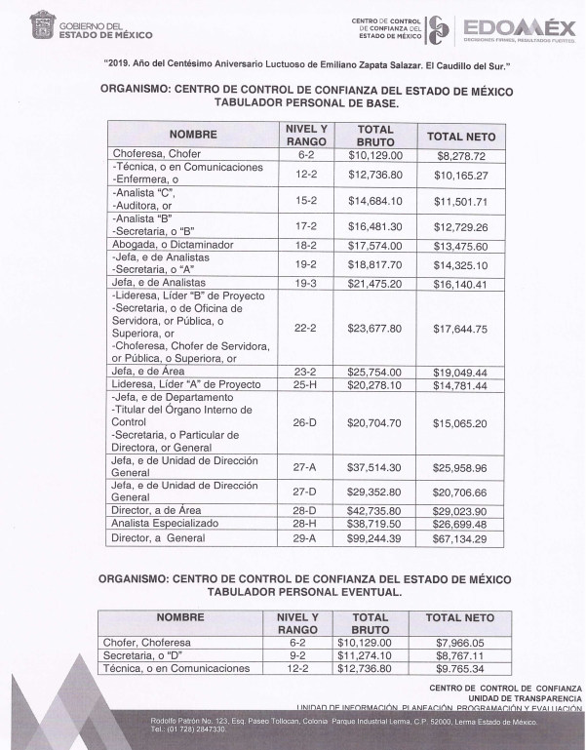
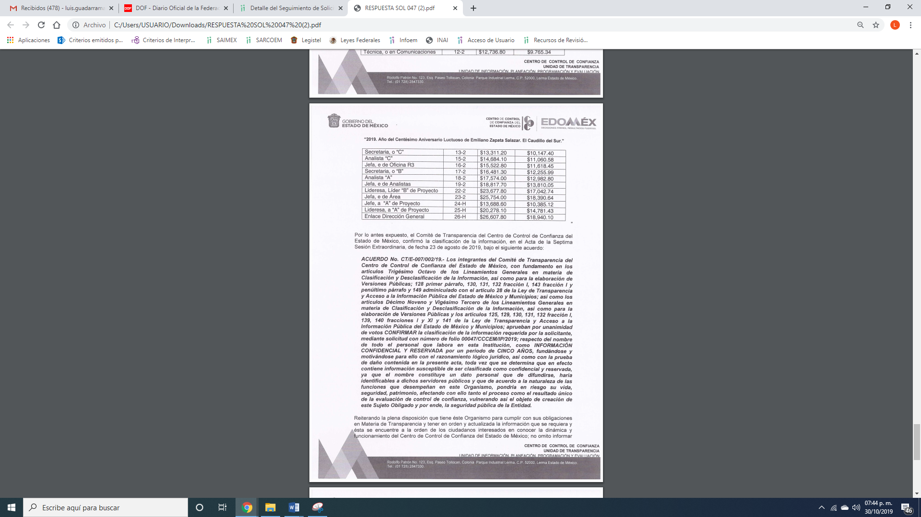

Es de lo anterior, que se colma el derecho de acceso a la información pública porque al allegarle la información que requirió bajo su derecho de acceso a la información pública es que se tiene por garantizado el presente punto, de conformidad con el artículo 166 de la Ley de la materia:
Artículo 166. La obligación de acceso a la información pública se tendrá por cumplida cuando el solicitante tenga a su disposición la información requerida, o cuando realice la consulta de la misma en el lugar en el que ésta se localice.
Por otro lado y al haber manifestado el particular en su razones y motivos de inconformidad “. . . a que el sujeto obligado al no entregar la Información que consta de ser de Acceso Público, da a expresar que existen anomalías y por eso niega dar a conocer lo solicitado.. . .” al respecto es de señalar que se trata de manifestaciones subjetivas, la cual no este Instituto no puede pronunciarse al respecto, motivo por el cual resultan parcialmente fundadas
Así, con fundamento en lo prescrito en los artículos 5, párrafos vigésimo segundo, vigésimo tercero y vigésimo cuarto, fracciones IV y V, de la Constitución Política del Estado Libre y Soberano de México, y los artículos 2, fracción II, 9, 29, 36, fracciones I y II, 176, 178, 179, 181, 185, fracción I, 186 y 188, de la Ley de Transparencia y Acceso a la Información Pública del Estado de México y Municipios, este Pleno:
RESUELVE
PRIMERO. Resultan parcialmente fundadas las razones o motivos de inconformidad planteadas por LA RECURRENTE en el recurso de revisión 06947/INFOEM/IP/RR/2019 en términos del Considerando QUINTO de esta Resolución.

SEGUNDO. Se MODIFICA la respuesta y se ordena al SUJETO OBLIGADO atienda la solicitud de acceso a la información pública 00047/CCCEM/IP/2019 y en términos del Considerando QUINTO, haga entrega a LA RECURRENTE, vía el SAIMEX, de lo siguiente:
“a) El documento donde conste el nombre de los servidores que no realizan evaluaciones, adscritos al Centro de Control de Confianza al 6 de agosto de 2019, de ser procedente en versión pública.

Debiendo notificar a LA RECURRENTE el Acuerdo de Clasificación de la información que emita el Comité de Transparencia con motivo de la versión pública.

b) El Acuerdo que apruebe el Comité de Transparencia, en el que funde y motive la clasificación de los nombres de los servidores públicos que realizan la evaluaciones como información reservada, en términos de los artículos 129 y 140 de la citada Ley de la Transparencia, debiendo notificarlo a LA RECURRENTE al momento de dar cumplimiento a la presente resolución.”
TERCERO. Notifíquese al Titular de la Unidad de Transparencia, para que conforme a los artículos 186, último párrafo y 189, párrafo segundo de la Ley de Transparencia y Acceso a la Información Pública del Estado de México y Municipios, de cumplimiento a lo ordenado en los recursos de revisión, dentro del plazo de diez días hábiles, debiendo informar a este Instituto en un plazo de tres días hábiles siguientes sobre el cumplimiento dado a la presente resolución.
CUARTO. Notifíquese a LA RECURRENTE la presente resolución.

QUINTO. Hágase del conocimiento a LA RECURRENTE que de conformidad con lo establecido en el artículo 196 de la Ley de Transparencia y Acceso a la Información Pública del Estado de México y Municipios, podrá impugnarla vía Juicio de Amparo en los términos de las leyes aplicables.
ASÍ LO RESUELVE, POR UNANIMIDAD DE VOTOS EL PLENO DEL INSTITUTO DE TRANSPARENCIA, ACCESO A LA INFORMACIÓN PÚBLICA Y PROTECCIÓN DE DATOS PERSONALES DEL ESTADO DE MÉXICO Y MUNICIPIOS, CONFORMADO POR LOS COMISIONADOS ZULEMA MARTÍNEZ SÁNCHEZ; EVA ABAID YAPUR; JOSÉ GUADALUPE LUNA HERNÁNDEZ EMITIENDO VOTO PARTICULAR; JAVIER MARTÍNEZ CRUZ, Y LUIS GUSTAVO PARRA NORIEGA EMITIENDO VOTO PARTICULAR; EN LA CUADRAGÉSIMA PRIMERA SESIÓN ORDINARIA CELEBRADA EL DÍA SEIS DE NOVIEMBRE DE DOS MIL DIECINUEVE, ANTE EL SECRETARIO TÉCNICO DEL PLENO, ALEXIS TAPIA RAMÍREZ.
Zulema Martínez Sánchez
Comisionada Presidenta
(RÚBRICA)
Eva Abaid Yapur  Comisionada  (RÚBRICA) | José Guadalupe Luna Hernández  Comisionado  (RÚBRICA)
Javier Martínez Cruz  Comisionado  (RÚBRICA) | Luis Gustavo Parra Noriega  Comisionado  (RÚBRICA)
Alexis Tapia Ramírez
Secretario Técnico del Pleno
(RÚBRICA)

Esta hoja corresponde a la resolución del seis de noviembre de dos mil diecinueve, emitida en el recurso de revisión 06947/INFOEM/IP/RR/2019.
YSM/LAGO

